Názov PROJEKTU | Zlepšenie technického vybavenia odborných učební v ZŠ Polianska, Košice
Logo ProGRAMU | 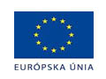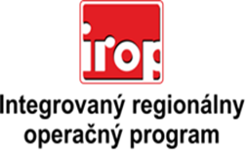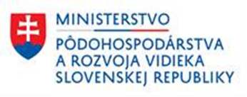
Odkaz na fond | Tento projekt je spolufinancovaný Európskou úniou vo výške 85 % z prostriedkov Európskeho fondu regionálneho rozvoja a vo výške 10 % zo štátneho rozpočtu Slovenskej republiky.
Miesto realizácie | Polianska 1, Košice – MČ Sever
Celkové náklady | 144 740,89 €
Výška NFP | 137 503,85 €
Operačný program | Integrovaný regionálny operačný program 2014 – 2020, Prioritná os 2 – Ľahší prístup k efektívnejším a kvalitnejším verejným službám, Investičná priorita 2.2. – Investovanie do vzdelania, školení a odbornej prípravy, zručností a celoživotného vzdelávania prostredníctvom vývoja vzdelávacej a výcvikovej infraštruktúry, špecifický cieľ 2.2.2. – Zlepšenie kľúčových kompetencií žiakov základných škôl
poskytovateľ | Ministerstvo pôdohospodárstva a rozvoja vidieka Slovenskej republiky
prijímateľ | Mesto Košice
sídlo prijímateľa | Trieda SNP 48/A, 040 11 Košice
CieĽ projektu | Cieľom projektu je zvýšiť kvalitu života, vzdelania a kľúčových kompetencií žiakov ZŠ Polianska, prostredníctvom rozvoja vzdelania a výcvikovej infraštruktúry, a tým prispieť k zabezpečeniu ľahšieho prístupu k efektívnym a kvalitnejším verejným službám.
Opis projektu | Realizáciou projektu zabezpečíme rekonštrukciu odborných učební, ktorými podporíme prírodovedné a technické zameranie žiakov a vytvorením jazykovej učebne pre rozvoj jazykových zručností žiakov ZŠ.
Aktivity projektu | Hlavné aktivity:  - Obstaranie jazykovej učebne  - Obstaranie prírodovednej učebne -Fyzika  - Obstaranie polytechnickej učebne  - Stavebno-technické úpravy  Podporné aktivity:  - Riadenie projektu
Výstupy projektu | - Zrekonštruovaná jazyková učebňa, prírodovedná učebňa Fyzika a polytechnická učebňa  - Obstaranie interiérového vybavenia, IKT a didaktických pomôcok
začiatOk REALIZÁCIE | 08/2018
UKONČENIE REALIZÁCIE | 07/2019
Typ projektu | Investičný
fáza realizácie | V realizácii

